野外活動等の服装及び持参物
安全に実施するための服装・持参品を定めております。
有意義な研修になるよう、ご協力ください。
熱中症にならないための留意事項
○常に水分・塩分補給に配慮してください。
○活動前に参加者の体調を確認してください。
※体調の悪い方は、無理をさせず見学など休ませてください。
○暑い時には、軽装で活動してください。
○炎天下の活動は、必ず帽子を着用してください。

●野外活動の基本的な服装・持参物
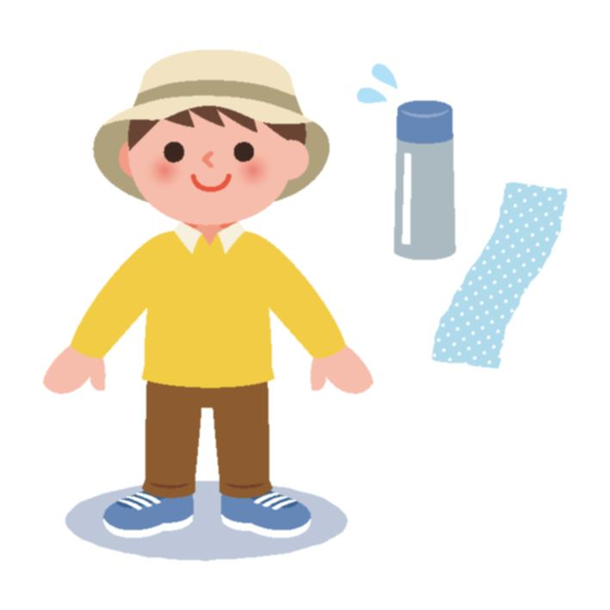
<服装>
・帽子の着用
・運動のできる服装
野外での活動は長袖、長ズボンが望ましい。
熱中症の危険性がある高温の場合は、半袖も可。
吸湿、速乾性の高いもの。
・運動靴

<持参品>
・水筒又はペットボトル飲料（熱中症予防のため）
・タオル（汗ふき用）
熱中症・マダニ・ケガ・やけど防止のため
薄手の長袖、長ズボン

●野外炊飯 ●マウンテンバイク
<服装>
・野外活動の服装と同じ
<持参品>
・野外活動の持参品と同じ
・軍手（やけど防止のため）
※滑り止めのない軍手が望ましい
<団体持参をお願いするもの>
・布巾、台拭き ・スポンジ、タワシ
・食器用洗剤 ・クレンザー
・新聞紙 ・マッチ(チャッカマン)
<服装>
・帽子の着用（熱中症予防及び頭部保護のため）
・長袖、長ズボン（運動のできる服装）
※ケガ防止の観点から肌が隠れる服装
※夏季等、暑い日は吸湿・速乾性の高いものが望ましい。
・運動靴
<持参品>
・野外活動の持参品と同じ

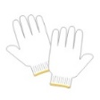

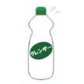

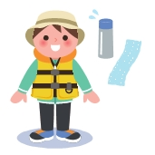
●カヌー
<服装>
・帽子の着用（熱中症予防及び頭部保護のため）
・濡れても良い服装
（運動のできる服装。乾きやすい素材が良い）
・濡れても良い履物
ウォーターシューズ、運動靴、かかとのある
サンダル（スポーツサンダル、クロックスタイプ等）
※送迎バスの座席は防水シートのため濡れたままご利用できます。
<持参品>
・野外活動の持参品と同じ
・眼鏡バンド（眼鏡が必要な方）

※ライフジャケットは貸し出しします。

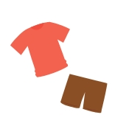
●エアロビクスダンス（屋内活動プログラム）
<服装>
・半袖、短パンが望ましい（吸湿、速乾性の高いもの）
・屋内用シューズ (体育館シューズ)
<持参品>
・野外活動の持参品と同じ

